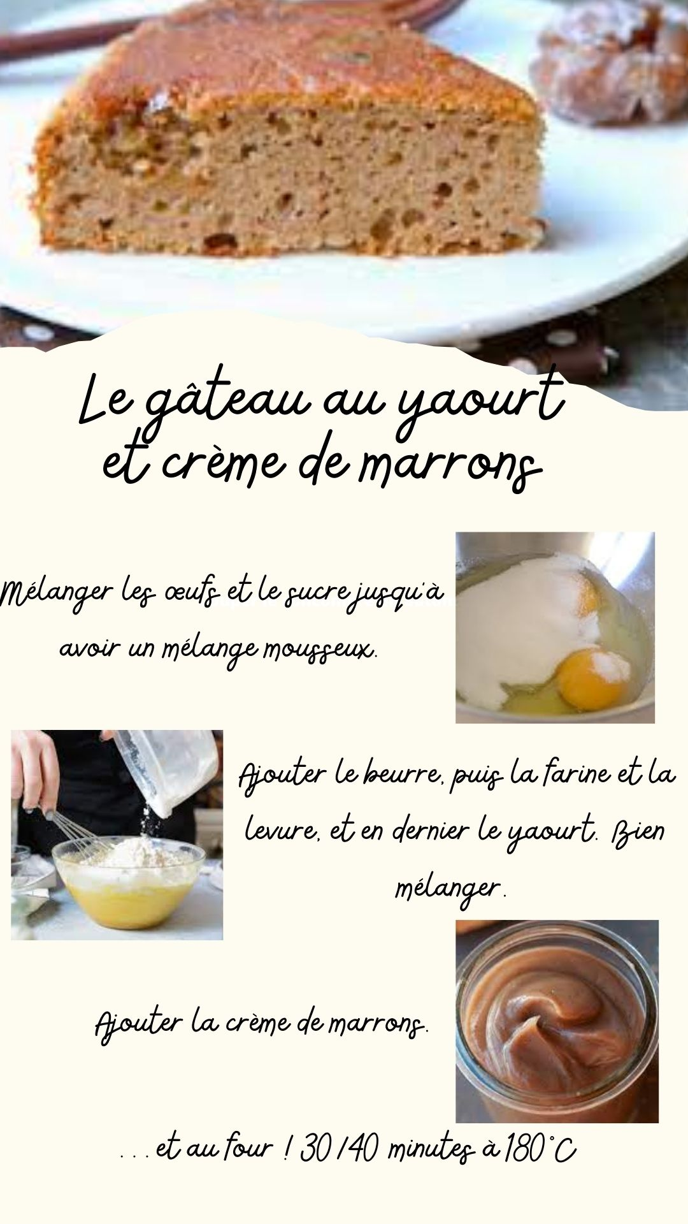

Gâteau au yaourt et à la crème de marrons

Ingrédients
- 1 kilo de farine
- 500g de sucre
- 2 sachets de levure chimique
- 500g de beurre
- 1 litre d’œufs
- 4 yaourts
- Vanille liquide
- Crème de marrons

Déroulé

- Mélanger le sucre et les œufs jusqu’à obtention d’un mélange mousseux.

- Ajouter le beurre fondu, la farine et la levure. Incorporer le yaourt au mélange.

- Terminer en ajoutant la crème de marrons. Bien mélanger.

- Enfourner 30 à 40 minutes à 180°C.

C’est prêt !

